景区导览服务 AI 数字人 · 部署和使用手册
Table of Contents

景区导览服务 AI 数字人 · 部署和使用手册
本手册覆盖系统架构、两种部署形态（本地演示 / 云端公网）、运行与验证、使用说明与常见问题排查。

1. 系统架构与部署形态

1.1 系统组成
数字人系统由四个进程协同（详见总体设计文档第 3、4 章）：
进程 | 作用 | GPU | 端口（默认）
RAG 后端 | 智能问答（检索+LLM），DEPLOY_MODE=cloud 时用 DashScope 嵌入、0 本地 GPU | 0 | 8000
LiveTalking（Ditto） | 音频→数字人口型/表情，RTMP 推流；云端跑两路（16:9 手机端 + 9:16 大屏立屏） | 2.7G/路 | 8010 / 8011
SRS 媒体服务器 | 收 RTMP → 转 HTTP-FLV/HLS 直播 | 0 | 1935(RTMP)/1985(API)/8080(FLV)
桥接层 bridge | 单一入口：托管前端 webapp + 反代 /rag /live /stream.flv | 0 | 本地 9000 / AutoDL 6006
浏览器 ──HTTP/FLV──► 桥接(单入口) ──┬─► RAG 后端（问答）
├─► LiveTalking（驱动数字人）──RTMP──► SRS ──FLV──► 桥接 /stream.flv 反代
└─► 托管 webapp/dist
云端公网部署（AutoDL）在此基础上多两项：一是数字人跑两路（手机 16:9 与大屏 9:16），二是全部服务由 supervisor 进程守护、并经 AutoDL 网关对外。具体见 §3。

1.2 两种部署形态
- A. 本地演示（开发与现场演示，本机 RTX 4080）：手机同 WiFi 访问，详见 §2。
- B. 云端公网（扫码即用、不依赖本地机器，本系统采用 AutoDL RTX 4090D 实例）：公网 HTTPS 网址，详见 §3。

1.3 硬件条件与环境要求
本系统按算力需求解耦：问答、检索、分析、配置等逻辑服务为纯 CPU 负载，可在无 GPU 机器上运行；只有数字人实时渲染（Ditto 引擎）必须使用 GPU。各服务的实测资源占用如下：
服务 | GPU 显存 | 说明
RAG 后端 | 0（cloud 模式） | DEPLOY_MODE=cloud 走云端嵌入；本地嵌入模式约 4~5G
语音识别 ASR | 0 | faster-whisper small，CPU int8
LiveTalking（Ditto） | 2.7G | TensorRT 实时全脸渲染
SRS 媒体服务器 / 桥接层 | 0 | 纯 CPU
本系统已在以下两套真实硬件上完成部署与端到端验证。
本地演示机（开发与现场演示）
项 | 配置
机型 | ROG 幻16 笔记本
GPU | RTX 4080 Laptop，11.6GB 显存
驱动 / CUDA | 580.159.03 / CUDA 13.0
说明 | 数字人渲染仅占 2.7G，余约 8.9G 显存留作余量；本机运行全栈、手机同 WiFi 访问，零云成本
云端公网机（扫码即用，AutoDL 实例）
项 | 配置
GPU | RTX 4090D 24GB（FP16 约 147 TFLOPS，约本地 4080 的 3 倍算力）
CPU / 内存 | 128 核 / 503GB
系统 / 框架 | Ubuntu 22.04，torch 2.7 + cu128
存储 | 系统盘 30G + 数据盘 50G（大模型与代码置于数据盘）
说明 | 全栈部署，经公网 HTTPS 网关对外，扫码即用
最低与推荐配置（供复现参考）
角色 | 逻辑后端（无需 GPU） | 数字人渲染节点（需 GPU）
最低 | 4 核 8G、40G 存储、可出网调用云端模型 | 单卡显存 ≥ 4G（Ditto 实测占 2.7G）
推荐 | 8 核 16G 起；规模化加负载均衡与 PostgreSQL | RTX 4080 / 4090 级及以上
逻辑后端不依赖 GPU，可独立部署在廉价无卡服务器常驻、提供低成本公网 API；数字人渲染节点单卡即可独立支撑全栈演示。规模化时按三层漏斗架构以 GPU 池承载并发（详见总体设计文档第 4 章）。

2. 本地部署（RTX 4080 / 同 WiFi 演示）
详见项目根 CLAUDE.md「本地全栈启动顺序」。要点： - RAG 用 DEPLOY_MODE=cloud（0 显存），ASR 走 CPU，把 4080 整块留给数字人。 - 传输走 RTMP→FLV（非 WebRTC，本机双轨 ICE 会失败黑屏）；浏览器用 mpegts.js 播 HTTP-FLV。 - 桥接 :9000 为单一入口，手机用 hostname -I 的局域网 IP 访问。

3. AutoDL 云端公网部署（RTX 4090D 24G）⭐
目标：把全栈部署到云 GPU，评委/游客经公网 HTTPS URL 扫码即用，不依赖本地机器。

3.1 机器规格（实测）
- 机型：AutoDL RTX 4090D 24G 实例，详细硬件配置见 §1.3。
- 系统盘 / 仅 30G，数据盘 /root/autodl-tmp 50G——大模型/代码务必放数据盘。
- python：/root/miniconda3/bin/python（conda base，python 3.12）。
- ⚠️ AutoDL 只对外映射 6006/6008 两端口 → 公网 https://u<id>-<token>.<region>.seetacloud.com:8443（控制台「自定义服务」获取）。

3.2 关键技术决策
- Ditto 必须用 TensorRT 后端（非 PyTorch）：实时流式管线（stream_pipeline_online）只接受 online_mode=True 的配置，而该模式只有 TRT 的 v0.4_hubert_cfg_trt_online.pkl 满足，PyTorch cfg 是离线版做不了实时（与 GPU 速度无关，4090D 也绕不开）。TRT 8.6.1 在 AutoDL base 的 python 3.12 没有 bindings wheel，故为 LiveTalking 单建 python 3.10 conda 环境 lt，其中装 torch 2.4.1+cu124、TRT 8.6.1、cuda-python 12.4.0、Ditto/Web 依赖并重编 rtmp_streaming；RAG 与桥接留在 base(3.12)。
- 浏览器拉 FLV 的端点必须落在 6006：桥接作单一入口监听 6006（其 /stream.flv 反代 SRS 内部 FLV）。用 FLV 不用 HLS（HLS 分段缓冲 +1~3s 会爆 5s）。
- AutoDL「自定义服务」HTTP 代理实测支持长连接 chunked 直播流（FLV 经公网代理可播）。

3.3 部署步骤
① 学术加速 + 上传代码（github/HF 从机房需加速）
source /etc/network_turbo # 启用 AutoDL 学术加速
cd /root/autodl-tmp
git clone --depth 1 https://github.com/lipku/LiveTalking.git
# 上传本项目自研改动（LiveTalking 的 ditto_avatar/rtmp/qwentts/app.py + Digital_Person 后端/桥接/dist/向量库）
# 本地 tar 打包 → scp/sftp 到 /root/autodl-tmp/ → 解压覆盖
② Ditto 模型（TRT 引擎 + online cfg）
# Ditto SDK 源码 + TRT 预编译引擎集（Ampere_Plus，sm_80+ 通用）+ online 配置
HF_ENDPOINT=https://hf-mirror.com python -c "from huggingface_hub import snapshot_download; \
snapshot_download('digital-avatar/ditto-talkinghead', local_dir='/root/autodl-tmp/ditto-talkinghead', \
allow_patterns=['checkpoints/ditto_trt_Ampere_Plus/**','checkpoints/ditto_cfg/v0.4_hubert_cfg_trt_online.pkl','core/**','*.py'])"
⚠️ 该引擎集缺 motion_extractor_fp32.engine（HF 仓库无此文件），须从本地已跑通的 ditto_trt_Ampere_Plus/ 目录补传一份（见 §4 踩坑）。 cuDNN8 的 .so：pip download nvidia-cudnn-cu12==8.9.7.29 解压取 nvidia/cudnn/lib 放 /root/autodl-tmp/cudnn8_extracted/，启动经 LD_LIBRARY_PATH 注入（不能 pip 装进环境，会与 torch 的 cuDNN9 冲突）。
③ Python 依赖
source /root/miniconda3/etc/profile.d/conda.sh; conda activate base
# Ditto 推理依赖
pip install librosa tqdm filetype imageio opencv_python_headless scikit-image cython \
imageio-ffmpeg colored onnxruntime-gpu mediapipe huggingface_hub "numpy==2.0.1"
# 后端+桥接+LiveTalking 依赖（注意：不要装 PyPI 的 `wave`，那是 py2 老包会报 ConfigParser）
pip install fastapi "uvicorn[standard]" httpx dashscope chromadb rank_bm25 pandas openpyxl \
python-dotenv pydantic pydantic-settings python-multipart aiohttp soundfile resampy websocket-client
④ 编译 RTMP 推流绑定 rtmp_streaming（LiveTalking RTMP 输出依赖，非 PyPI 包，须从源码编 py3.12 版）
apt-get install -y cmake libavcodec-dev libavformat-dev libavutil-dev libswscale-dev \
libavfilter-dev libavdevice-dev librtmp-dev
pip install pybind11
cd /root/autodl-tmp/python_rtmpstream/python && mkdir -p build && cd build
cmake .. -DPYTHON_EXECUTABLE=$(which python) -Dpybind11_DIR=$(python -m pybind11 --cmakedir) -DCMAKE_BUILD_TYPE=Release
make -j16
cp rtmp_streaming.cpython-312-*.so /root/miniconda3/lib/python3.12/site-packages/ # 装到 site-packages
python -c "import rtmp_streaming; print('OK', rtmp_streaming.Streamer)" # 验证
⚠️ cmake 报 Could not find pybind11：pip 装的 pybind11 须显式 -Dpybind11_DIR=$(python -m pybind11 --cmakedir)。
⑤ SRS 媒体服务器（无 docker，从源码编）
cd /root/autodl-tmp && git clone --depth 1 -b 5.0release https://github.com/ossrs/srs.git
cd srs/trunk && ./configure --without-srt && make -j16
# 改配置：http_server.listen 留内部即可（桥接 /stream.flv 反代它）；RTMP 1935 localhost
⑥ 密钥（DASHSCOPE_API_KEY，RAG 嵌入 + Qwen-TTS 必需）
echo 'DASHSCOPE_API_KEY=<你的key>' > /root/autodl-tmp/Digital_Person/.env
⚠️ 安全：密钥放云主机的 .env（不入仓库、.gitignore）。本手册不含真实 key。
⑦ 配置进程守护（supervisor）。AutoDL 是容器、PID1 为 bash、无 systemd 作 init，进程不随实例重置常驻。为补足稳定性，本系统以 supervisor 守护全部服务（配置 /root/autodl-tmp/supervisord.conf），任一进程意外退出即按 autorestart 自动拉起，停服时 killasgroup 连子进程（ffmpeg 等）一并清理、确保 GPU 释放。守护六个服务，按启动优先级（小者先起）如下表：
服务（program） | 角色 | 监听 | 环境 / 关键参数
srs | 媒体总线，收 RTMP 转 FLV/HLS | 1935 / 1985 / 8080 | srs_dp.conf
rag | 智能问答后端 | 127.0.0.1:8000 | DEPLOY_MODE=cloud（base py3.12，0 GPU）
livetalking_main | 数字人 16:9（手机端） | 8010 | Ditto TRT，avatar sweet_bob_ditto_bg_lingshan（lt py3.10）
livetalking_portrait | 数字人 9:16（大屏立屏） | 8011 | Ditto TRT，avatar sweet_bob_ditto_portrait_lingshan
bridge | 单一入口（托管 dist + 反代 /rag /live /stream.flv） | 0.0.0.0:6006 | 经 AutoDL「自定义服务」映射到公网 :8443
relay_hz | 北京→杭州 RTMP 中继（备用公网网关） | — | -c copy 推流，自带断线重连
GPU 策略：本机 GPU 与训练、ComfyUI 共用，故 supervisor 不随开机/登录自动启动，由运维显式拉起；演示结束可一键全停，把 GPU 让回训练。

3.4 日常运维与演示前体检
bash /root/autodl-tmp/dp_up.sh # 拉起全栈（启动 supervisord 并 start all）；两路数字人各约 85s 出流
bash /root/autodl-tmp/dp_down.sh # 全停 + 释放 GPU（连子进程一并清，给训练让路）
bash /root/autodl-tmp/preflight.sh # 演示前一键体检（守护/端口/健康/双流/GPU/公网，全绿才开录）
bash /root/autodl-tmp/preflight.sh --audio # 额外驱动 /live/say 抓流测电平 dB，确认真出声
体检覆盖：supervisor 六服务 RUNNING、端口 8000/6006/8010/8011/1935/1985/8080 监听、RAG /health 与桥接 /live/health、SRS 双路 publish active、GPU 占用、公网网关可达；--audio 用 ffmpeg volumedetect 验证数字人有清晰语音（只看日志会漏静音故障）。
实例重置后进程全失，重跑 dp_up.sh 即恢复。supervisor 异常时可用手动后台脚本 start_all.sh 兜底（setsid ... </dev/null >log 2>&1 & 脱离终端常驻；杀进程用字面 PID，pgrep -f 会自匹配执行命令的 shell 而误杀）。

3.5 公网访问
- 主网关（AutoDL）：https://u<id>-<token>.<region>.seetacloud.com:8443，桥接 6006 经「自定义服务」映射，证书有效、手机扫码无警告。
- 备用网关（杭州）：https://114.55.178.51:8443，由 relay_hz 把北京直播流中继过去，承载大屏 kiosk 等入口。
- 验证：浏览器开网关首页 → 开始导览 → 数字人开口；接口可 curl -k https://<网关>/rag/health。

4. 使用说明
本系统分游客端与管理端两类使用者。游客端为手机网页，经桥接层单一入口访问（本地演示用局域网 IP，云端用公网 HTTPS 网址），无需安装，扫码或输入网址即可使用；管理端面向景区运营人员。

4.1 游客端
开场引导。首次进入展示开场引导页，用一次轻量选择完成个性化设置。上半屏选择景区，景区列表与导游名由后端按知识库动态下发；下半屏以分步引导依次选择同行关系（独自、亲子、陪伴长辈、情侣）、自身情况（年龄、游览节奏、出行方式、此行目的、是否初访）与兴趣偏好（可多选），并选择语言（中、英、日、韩），每步均可跳过、亦可整体跳过直接开始。所选项决定后续讲解的知识库、人格口吻、个性化侧重与语言；这些画像随后可在画像面板随时修改。
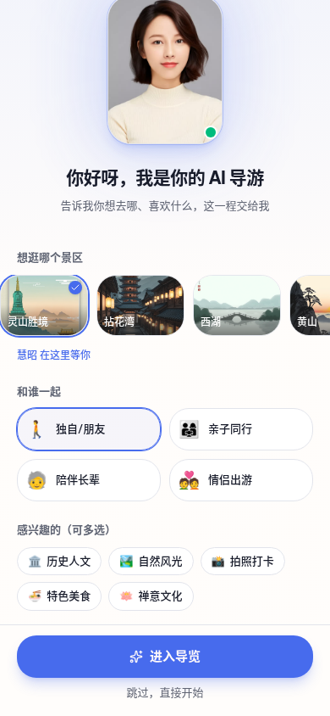
主交互页与三种提问方式。进入后数字人主动迎宾开口。主交互页以数字人舞台为中心，下方为三模态输入坞：
- 文字：在输入框键入问题并发送。
- 语音：点击麦克风按住说话，停顿约 0.5 秒系统自动断句、转写并发送（需浏览器授权麦克风；本地 http 局域网下 iOS 需经 HTTPS 才能录音）。
- 拍照：点击相机拍摄眼前景物，系统识别地标后定位并讲解、指路。
回答以语音播报并显示实时字幕，首句通常数秒内开口。页面顶部的今日游园卡融合当前天气与客流给出建议；快捷功能区提供跟我游（在高德地图上展示个性化路线、拍照打卡推进，各点位实时客流以四色标注并附演出与趋势）、定位、设施查询与足迹回顾。页面顶部另设分享入口，可把当前对话与个性化打包成二维码邀请同伴同游。
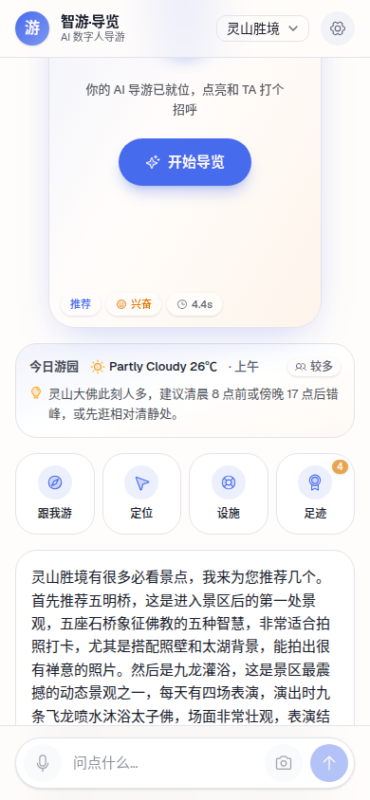
游客端主交互页（对话进行中）
设置与个性化。设置抽屉可切换界面语言、深色或浅色外观、数字人形象，并可重看开场引导。切换景区时整站随之换主题色与导游名。
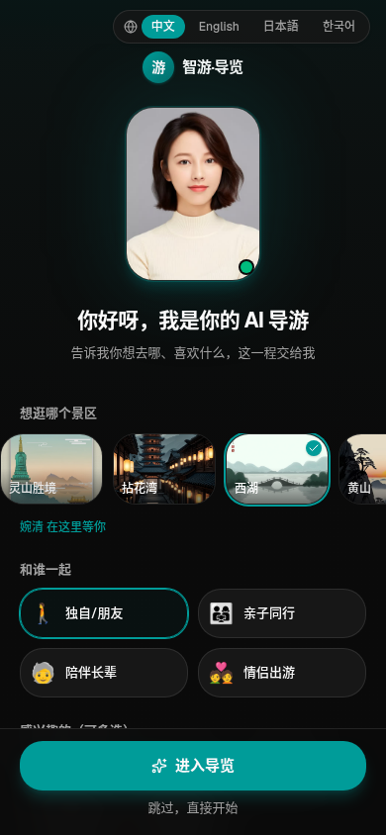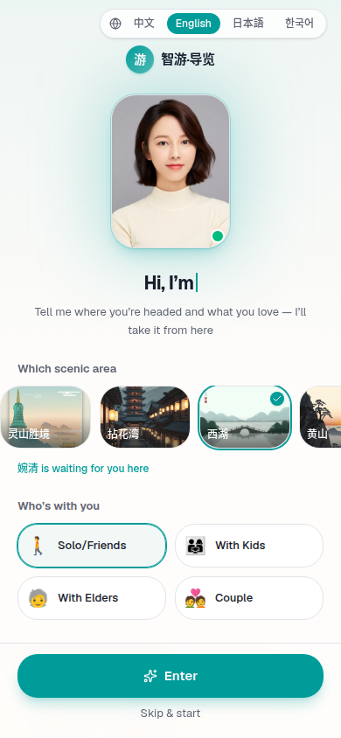
形象工坊。从设置进入形象工坊，可实时预览形象与景区背景的合成效果，按风格与性别筛选形象库，在换装衣橱中为同一形象试穿多套服饰，并试听各款音色。形象与音色的选择与管理端的景区默认配置互通。

电子游记与明信片。游览结束后系统生成温暖的游记回顾，并可一键导出电子明信片（景区背景、到访景点、祝福与导游落款），保存或分享。

电子明信片
跨设备接力与同游。在景区立屏上点击「把导览带上手机」，用手机扫描立屏二维码，即可把当前对话与个性化画像带到手机上无缝接续；在手机端点击分享，则生成邀请二维码，家人扫码后围绕同一行程同游或中途换机续逛。二维码仅承载一次性令牌、有效期约五分钟，过期自动失效。
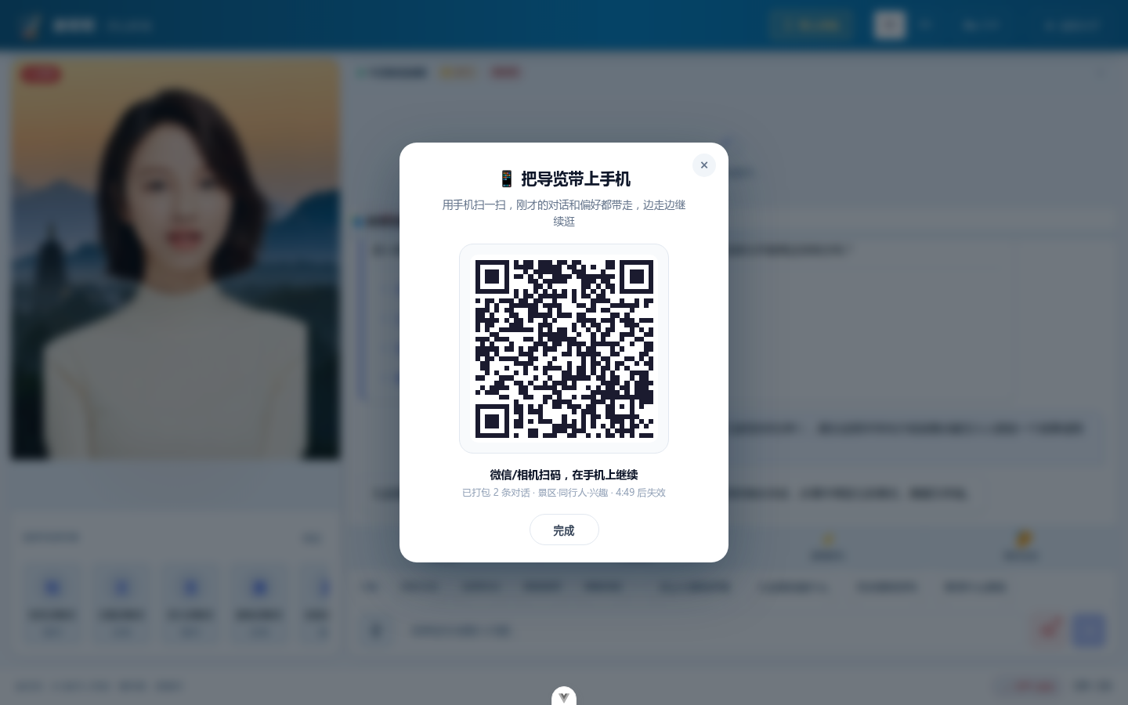

4.2 管理端
管理端面向景区运营人员，提供知识库管理、数字人配置与数据大屏三类能力，均由后端接口提供（接口契约见 API_DOC.md）。
知识库管理。上传景区文档（支持 docx、pdf、txt、md），系统自动分块、向量化并按景区入库，上传即生效、可被问答检索；FAQ 与文本条目可逐条新增、编辑、删除，保存即同步进向量库；已入库文档可查询与删除。新增或更换景区只需切换对应知识库，问答链路无需改动。
数字人形象与主题配置。按景区配置默认形象、音色与场景背景，以及品牌主色与导游名。音色为消息级即时生效；形象支持直播热切换，选定后正在直播的数字人约一秒内当场换装、不重连不断流；场景背景为进程级、下次连接生效。游客端在管理端默认值的基础上可再行精调。
数据大屏。读取服务端聚合接口，覆盖运营概览、情感趋势、热门意图、知识盲区、负面情绪预警、客流热度、客群画像、功能使用与感受度报告九个维度，均可按景区与统计时间范围过滤。底层数据由游客端埋点上报与服务端自动落库协作采集，管理端只读取聚合接口、不直接接触底层数据表。

5. 常见问题与排查
- 磁盘写满导致安装被静默截断 → 磁盘 100% 时 pip 复制大件（如 TensorRT）可能被静默截断，运行时却报与磁盘无关的 Bus error。大件安装前先 df -h 查空间；同 Python 版本的多个虚拟环境可用软链共享大依赖以省空间。
- pip 装 wave 报错（ConfigParser） → 那是 PyPI py2 老包，删掉它（wave 是 Python 标准库）。一个坏包会中断整批 pip 安装。
- cmake 找不到 pybind11 → -Dpybind11_DIR=$(python -m pybind11 --cmakedir)。
- github/HF 从 AutoDL 拉不动 → source /etc/network_turbo 学术加速；但它会拖慢 pypi/nvidia 源，装 pip 包前先 unset http_proxy https_proxy all_proxy 关掉。
- pkill -f <名> 自杀 → 命令行含该名会匹配执行命令自身的 shell，杀进程用字面 PID。
- Ditto 报 cfg 必须是 online 版 → 实时流式（stream_pipeline_online）只认 online_mode=True，而只有 TRT 的 v0.4_hubert_cfg_trt_online.pkl 满足；PyTorch cfg 是离线版，做不了实时。实时数字人绕不开 TRT。
- ⭐ TRT 8.6.1 在 python 3.12 装不上（No matching distribution for tensorrt_bindings==8.6.1）→ TRT 8.6.1（2023）无 py3.12 的 bindings wheel，而 AutoDL base 是 py3.12。解法：为 LiveTalking 单建 python 3.10 conda 环境（conda create -n lt python=3.10），在其中装 torch+ditto+LiveTalking 依赖 + TRT 8.6.1（3.10 有 wheel）+ 重编 rtmp_streaming。RAG/桥接可继续留在 base(3.12)，只 LiveTalking 进 3.10 环境。
- TRT 引擎用预编译 ditto_trt_Ampere_Plus（--hardware-compatibility-level=Ampere_Plus，sm_80+ 通用，4080/4090D 都能用），无需自建、无需自定义插件（SDK 只加载标准 libnvinfer_plugin.so.8）。需配 cuDNN8（独立目录 + LD_LIBRARY_PATH，不能 pip 装进环境会和 torch 的 cuDNN9 冲突；可 pip download nvidia-cudnn-cu12==8.9.7.29 解压取 .so）。
- rtmp_streaming 是 Python 版本特定的 C++ 绑定 → 换 python 版本（如 3.12→3.10）须重新 cmake 编译。
- torch/cuda 大轮子从 pytorch 官方源/学术代理都慢（0.77 MB/s） → 改 SJTU 镜像 https://mirror.sjtu.edu.cn/pytorch-wheels/cu124（实测 10 MB/s）。两步装：纯 python 小依赖走清华 PyPI、torch+cuda 大轮子只走 SJTU（--index-url 单指 SJTU），避免 pip 把 660MB 的 nvidia-cudnn 拉到慢源卡死。
- TRT 8.6.1 meta 包构建失败：①tensorrt 是源码 meta 包，构建隔离环境去拉 setuptools 被代理挡 → 加 --no-build-isolation 用环境现成 setuptools；②它构建时要从 pypi.nvidia.com 下 tensorrt_libs/bindings，须开学术加速 source /etc/network_turbo。可先单独装组件 pip install tensorrt-libs==8.6.1 tensorrt-bindings==8.6.1（带加速）再装 meta。
- Ditto SDK 缺 cuda-python → 报 ModuleNotFoundError: No module named 'cuda'（SDK 的 TRTWrapper 用 from cuda import cuda,cudart,nvrtc）。装 cuda-python==12.4.0（配 cu124）。
- TRT 引擎集缺 motion_extractor_fp32.engine → HF 仓库该路径没有此预编译文件，从本地已跑通的 ditto_trt_Ampere_Plus/ scp 过去即可（Ampere_Plus 引擎 sm_80+ 通用，4080/4090D 互通）。
- 桥接 /live/ask 的 sessionid 必须是 "0"（webapp 常量 SESSION_ID='0'，RTMP 单路固定会话）。传别的值 → LiveTalking「session not found」静默丢弃 → 数字人不开口（mode:avatar 但全程静音）。调试多个假 sessionid 还会泄漏唯一渲染槽（POOL_SIZE=1）使后续 "0" 抢不到槽降级 mode:text → 重启桥接清状态。
- QwenTTS 空闲 300s 被 DashScope 超时断连 → 断后驱动会静音（日志 Idle timeout!）。qwentts.py 已有 _alive 健康标志+合成前重连兜底；演示间隔超 5 分钟首问可能需触发一次重连。验证语音务必 ffmpeg ... volumedetect 查 dB，只看日志会漏静音。

